Performancetest nr. 3.X. Kontrol af hydraulisk balance for vandbårne køleanlæg
Dato for opdatering af dokument: xx.yy.20zz
Oplysninger om deltagere i test | For Entreprenør:  For Driftsorganisation:  For Bygningsstyrelsen:  For Fagtilsyn:
Formål | Formålet med test er at afklare, om anlæg er i hydraulisk balance, og om der tilføres tilstrækkelig køling (effekt) til de forsynede enheder ved forudsat projekteret ∆T.  Endvidere er det et formål, at der i projekteringen rettes fokus mod den optimale anlægsopbygning, ud fra hvordan vandbårne anlæg i praksis skal indreguleres.  Manglende hydraulisk balance forårsager dårlig komfort, når nogle kølegivere ”stjæler” vandet fra andre. Herved øges risikoen for overforbrug af køling og forringet "opvarmning" f.eks. hvis vandmængder ved nogle kølegivere er for høje i forhold til behovet.  Testen giver en praktisk eftervisning af ydelse og "opvarmnings" forhold, af korrekt projektering og udførelse i forhold til størrelser på kølegiver, tryktab i rør og komponenter, beregnede og udførte forindstillinger af ventiler ved kølegivere samt strengventiler, pumper og trykdifferensregulatorer.  Der gennemføres helt analoge test hvis primære formål er at kontrollere at anlæg ved 100 % kølebehov, leverer de nødvendige vandmængder (flow) på følgende områder:  A. Mellem køleaggregat og kølecentral.  B. Mellem "Fjernkølecentral" og "lokal kølecentral".  C. Fra kølecentral og ud til køleforbruger/kølegiver (køleflade og fancoil´s).  Desuden kontrolleres frikølekreds:  C. Flow mellem frikøler og kølecentral.  D. Flow mellem kølecentral og køleforbrugere (køleflader og fancoil´s).
Referencer | Her henvises til bilagsnumre for de projektspecifikke tegninger og beskrivelser der tages udgangspunkt i.
Eksempel på opbygning | Her indsættes projektspecifik tegning for system/anlæg med målepunkter påført.  (Herunder tegningsskitse indsat for eksempel)  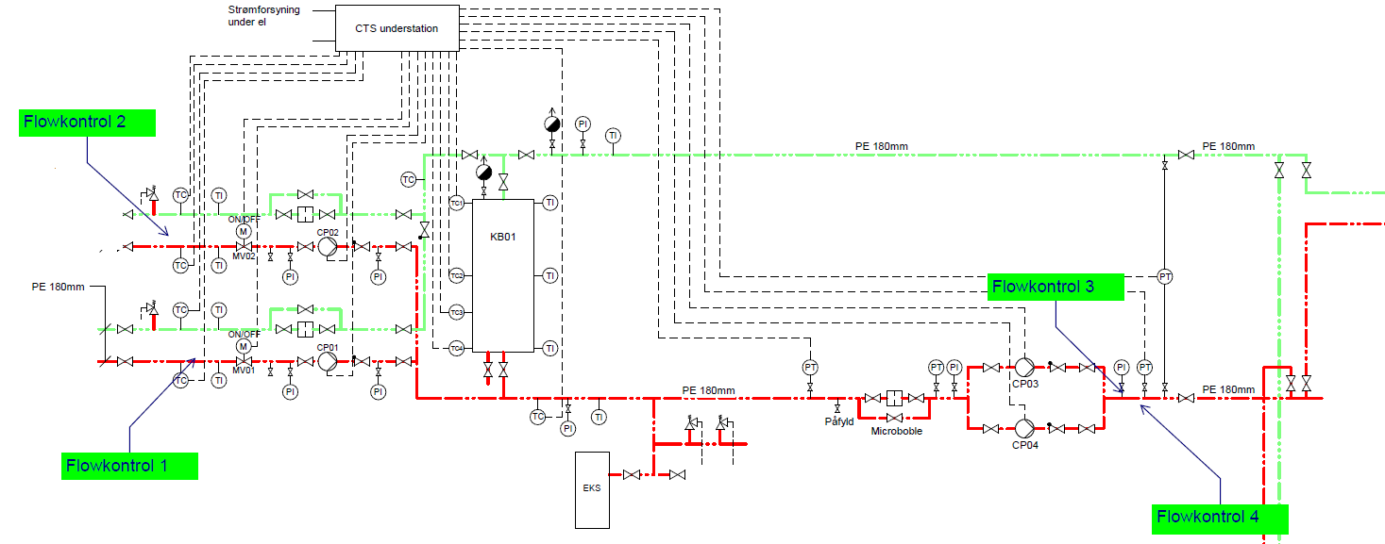
Forudsætninger for at testen kan sættes i gang | Test ved foranliggende milepæle skal være bestået, og følgende skal være afsluttet:  Jævnfør DS 469:2013 kap. 14 samt evt. skærpede udbudskrav: Kvalitetskontrol, tæthedsprøvninger, idriftsættelse inkl. gennemskylning, filterrensning og grundig udluftning, samt indregulering.  1: - Indreguleringen skal være foretaget via alle decentrale kølegivere, reguleringsventiler, strengreguleringsventiler, trykdifferensregulatorer, pumper, automatisk trykholdestation, vacuum aflufter.  - Resultat og kommentarer indskrives her  2: - Entreprenørens dokumentation for egenkontrol af indreguleringen skal være godkendt af fagtilsyn, og eventuel mangeludbedring skal være udført.  - Resultat og kommentarer indskrives her  3: - Bygningsautomatikken skal via blandekredsen kunne holde en stabil fremløbstemperatur til kølegiverne når testen udføres. Endvidere skal der logges på hhv. udetemperatur samt frem- og returløbstemperaturer samt motorventilstilling for blandekredsen.  - Resultat og kommentarer indskrives her  Det vil være en fordel at der udføres ”før-test” i henhold til denne protokol, inden opstart på performancetest, så det sikres at anlægget yder og præsterer som tilsigtet, og således de manøvrer der er omtalt i testprotokollen, kan udføres sikkert og sammenhængende.
Metode | Testen udføres ved at eftervise den kølemæssige ydeevne og opvarmningsforhold på kølegiver-niveau. Endvidere eftervises ydeevne og opvarmningsforhold for blandekredsen som helhed.  Dette gøres på et tidspunkt, hvor rummene er udsat for maksimal belastning (evt. med hjælp fra tilskudsvarme).  Såfremt testperiode sker i en kold periode skal det aftales at der udføres en supplerende performancetest i en varm periode, bemærk der kan være tale om en mellemliggende periode på flere måneder.  Indreguleringsrapporter samt grundlag  - Indreguleringsrapporter og grundlag for beregnede forindstillinger, pumpetryk m.v. vurderes af den person, der er ansvarlig for testens gennemførelse.  Her indskrives om indreguleringsrapporter for det samlede system, pumperapporter samt indstillingsværdier er modtaget og gennemgået/godkendt.  Forberedelser via BMS  - Det sikres at der logges via BMS på hhv. udetemperatur, fremløbstemperatur, returtemperatur og motorventilstilling for blandekredsen.  Fuld vandstrøm til alle decentrale kølegivere  - Alle aktuatorer ved kølegivere åbnes helt.  Kontrol af fremløbstemperatur  - Det kontrolleres indledende at fremløbstemperaturen til/fra blandekredse er som forudsat.  Fuld fremløbstemperatur og kontrol af samlet returtemperatur for kredsen  - Fremløbstemperaturen fra blandekredsen indstilles via BMS til dimensioneringsværdien  (for eksempel 12 °C frem og 18 °C retur).  Efter 1-2 timer – hvor rumtemperaturen ikke for alvor er faldet endnu, men hvor kølegivere har arbejdet så lang tid ved deres projekterede ydelse at vandet er nået ”rundt i kredsen” – registreres returløbstemperaturen via BMS-logningerne, og sammenholdes med projekteringsværdierne.  Bemærk: Hvis rumtemperaturerne i praksis afviger (er lavere) end projekteringsværdierne vil returløbstemperaturerne alt andet lige falde, og værdierne skal i så fald vurderes på baggrund heraf.  Kontrol af vandmængder, trykdifferensregulator og pumpeindstillinger  - Vandmængder i hovedfordeling kontrolleres med kalibreret instrument via strengreguleringsventiler (eller måleblænde, ultralydsmåler).  - Vandmængder i blandekreds kontrolleres med kalibreret instrument via strengreguleringsventiler samt energimåler i forbindelse med blandekreds (energimåler, ultralydsmåler).  Endvidere kontrolleres stikprøvevis vandmængder decentralt, hvor der ved afgreninger til dele af anlægget (f.eks. fra skakte el. lign.) er indbygget mulighed for måling.  Pumpetryk og valgt pumpekarakteristik kontrolleres.  Omfang og resultat af målinger præsenteres efterfølgende på samme tegninger som målepunkter er påført.  Kontrol af kølegiver og rumtemperaturer ved fuld vandmængde i blandekreds  - Opvarmningsforhold og ydelse kontrolleres for hver enkelt køleflade / fancoil ved at der måles fremløbs- og returtemperatur med IR-termometer eller IR-kamera.  Efter afsluttet testforløb normaliseres indstillinger i BMS. Alle rumtemperaturer og reguleringsventiler stilles tilbage på normale ønskeværdier. Hvis aktuatorer og følerelementer har været demonteret, genmonteres disse.
Metode for måling | Her oplistes de måleinstrumenter der er nødvendige for gennemførelse af test, samt kortfattet beskrivelse af metodevalg for måling.  Alle målinger skal foretages med kalibreret udstyr og certifikater skal vedlægges dokumentation.
Acceptkriterier | Testresultatet accepteres, hvis følgende eftervises:  - Vandmængder måles inden for en tolerance på +/- 15 % i forhold til projektkrav.  - Ved dynamiske ventiler skal fortryk måles, for at sikre det nødvendige arbejdstryk foran ventil er til stede.  - Korrekt ydelse og opvarmning for alle kølegivere og for blandekredsen som helhed ved fuld vandmængde, jævnfør projektmaterialet (og evt. forsyningsselskabs forskrifter).
Testens resultat | Er testens acceptkriterium opfyldt. Ja/nej
Typiske årsager til afvigelser | - For lille trykmæssig autoritet over kølegivere.  - Manglende eller fejlagtige forindstillinger ved kølegivere (typisk for kold returløb).  - Uhensigtsmæssige (typisk for store) forindstillelige ventiler ved kølegivere.  - For små køleflader?  - Uhensigtsmæssig dimensionering af anlægget.  - Utilsigtede tab i dele af rørsystemet.  - Snavs i ventiler ved kølegivere (trods grundig gennemskylning/rensning).  - Luft i systemet (trods grundig udluftning).  - Fejlagtig eller uhensigtsmæssige indstillinger af strengreguleringsventiler.  - For lille arbejdsområde for motorventil.  - Uhensigtsmæssigt pumpetryk eller pumpekarakteristik.
Dokumentation | Der indsættes registreringer, fotos og skærmdumps af logninger m.v. som dokumentation for de udførte test i dette dokument.  - Logninger af udetemperaturer, frem- og returløbstemperaturer samt motorventilstilling for blandekredsen under testede driftsforhold.  - Skærmdump af blandekreds ved de målte vandmængder.  - Stikprøver for logninger af rumtemperaturer.  - Måleresultater påført målepunktstegning.

